Đồ án giữa kì

Ứng dụng Quản lý

(Nhân viên / Sinh viên / Sách / Hàng hóa / ...)

# Yêu cầu bắt buộc (làm được thì có điểm, ko được thì trừ điểm) (6 điểm)

1. Có 1 lớp chính và một lớp phân loại (Ví dụ: Nhân viên - Phòng ban)
2. Lớp chính có **mã, tên, phân loại, hình ảnh** và 2 thuộc tính khác
3. Một Activity để đăng nhập, không cần đăng xuất
4. Một Activity hiển thị danh sách các đối tượng thuộc lớp chính (Danh sách nhân viên), chỉ hiện mã, tên, tên phân loại và hình ảnh. Xử lý sự kiện để có thể thêm, sửa đối tượng (xem mục 5) và xóa đối tượng.
5. Một Activity hiển thị thông tin chi tiết của đối tượng thuộc lớp chính, có thêm các control để sửa đối tượng hiện tại hay thêm một đối tượng mới (trên cùng Activity)
6. Một Activity hiển thị danh sách các đối tượng thuộc lớp phân loại. Xử lý sự kiện để có thể thêm, sửa đối tượng (xem mục 7) và xóa đối tượng.
7. Một Activity thêm, sửa đối tượng thuộc lớp phân loại
8. Chỉ cần lưu trữ tạm thời các đối tượng trên một mảng toàn cục
9. Ứng dụng dễ nhìn, màu sắc hài hòa, có độ tương phản tốt

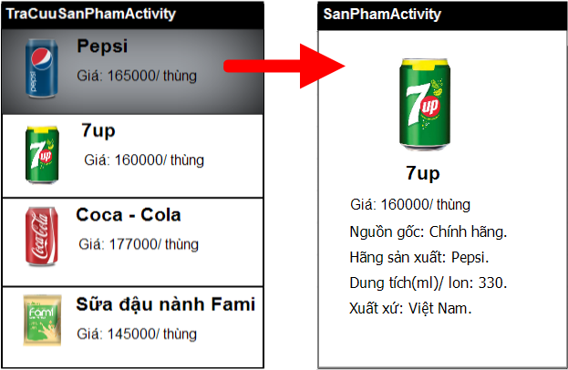

# Tính năng cộng điểm, không làm thì thôi (5 điểm)

1. Sử dụng cơ sở dữ liệu SQLite hoặc file để lưu trữ
2. Sử dụng Option Menu trên **tất cả** các Activity để gọi tới chức năng About và Exit
3. Tích hợp danh sách và thông tin chi tiết vào 1 giao diện (sử dụng Fragment)
4. Activity giới thiệu phần mềm (About) có thông tin cá nhân (Tên, lớp, mã sinh viên, email, điện thoại (có tích hợp gọi điện)), có bản đồ có marker tại Trường ĐH Công nghệ Sài Gòn
5. Ứng dụng hiển thị tiếng Anh hoặc tiếng Việt tùy theo ngôn ngữ hiển thị của điện thoại